Louis Adamic
Louis Adamic (1898-1951), immigreerde op veertienjarige leeftijd vanuit Slovenië (toen Oostenrijk-Hongarije) naar de Verenigde Staten, waar hij op zijn achttiende het Amerikaans staatsburgerschap kreeg.
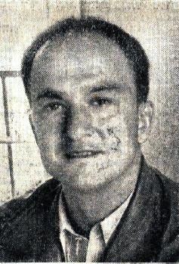 Louis Adamic
In het essay over sabotage, dat in 1931 als apart hoofdstuk in zijn boek Dynamite verscheen, beschrijft Adamic zijn ervaringen als tijdelijk werknemer bij verschillende bedrijven in de jaren twintig. Hij verhaalt hierin van zijn ontmoetingen met collega-werknemers die lid waren van de IWW en staat uitvoerig stil bij de ‘techniek van de obstructie’, oftewel: sabotage op de werkvloer. Het essay wordt voorafgegaan door een beschrijving van Adamic van de strijd van de IWW in hun hoogtijdagen.

Teksten
- De Wobblies - Sabotage op de werkvloer, 1931

